我校学生处被确定为首批河北省人文关怀和心理疏导示范点
为认真贯彻落实党的十八大“加强和改进思想政治工作，注重人文关怀和心理疏导，培养自尊自信、理性和平、积极向上的社会心态”的精神，创造性地做好社会心态的正确引导工作，2014年3月份，省委宣传部、省政研会在全省组织开展了河北人文关怀和心理疏导示范点创建活动。活动启动以来，在学校及相关单位的大力支持下，我校学生处紧紧抓住示范点创建活动大好机遇，以评促建，不断健全和完善我校各项学生人文关怀和心理疏导工作机制，经河北教育厅推荐， 2014年10月17日顺利通过了河北省人文关怀和心理疏导示范点评估组的考核验收，12月25日省委宣传部、省政研会联合发文确定了全省12家单位为首批河北省人文关怀和心理疏导示范点，我校学生处榜上有名。
学生处将以此为契机珍惜荣誉，再接再厉，继续注重人文关怀和心理疏导，大力加强和改进大学生思想政治工作，将我校学生工作推向更高的水平。

撰稿：付海玲 摄影：焦瑞超
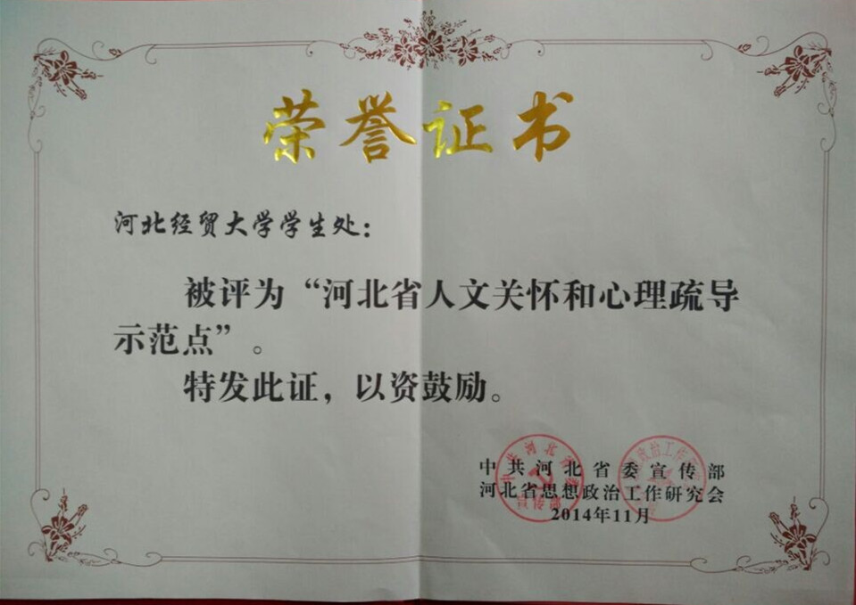
人文关怀和心理疏导示范点荣誉证书

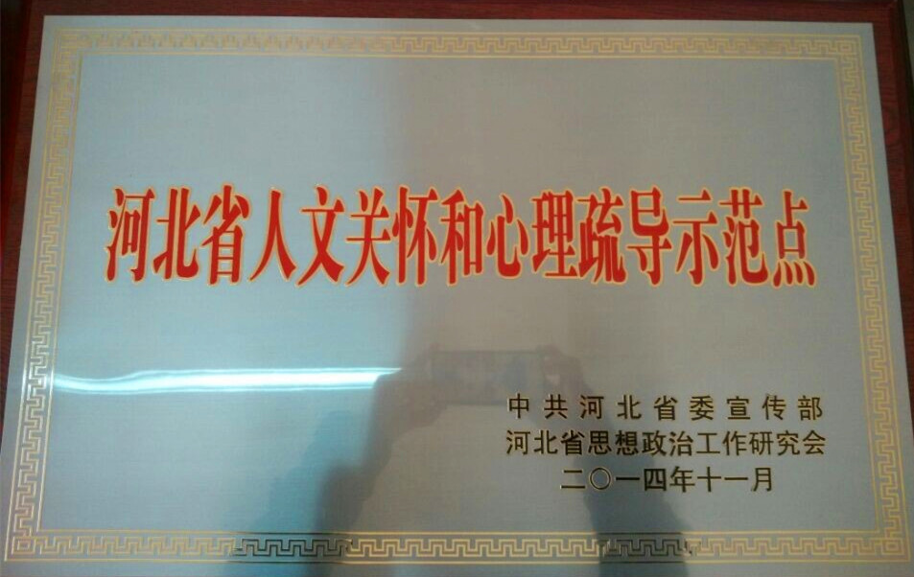
人文关怀和心理疏导示范点奖牌

